«МИНУТКА» В ДЕТСКОМ САДУ (ПО ПДД И ОБЖ)
.

Все мы – педагоги, родители – пытаемся ответить на вопрос: « Как обеспечить безопасность и здоровый образ жизни нашим детям?»
Ребенок каждый день попадает в различные жизненные ситуации, в которых он может просто растеряться. Тем более что в детях «сидит» целый «букет» опасных привычек, хотя и естественных в быту – «бытовых». Например: отступать назад; не глядя – пятиться; бросаться за мячом, собакой, бегущим приятелем, забыв посмотреть по сторонам; гладить собаку, кошку; брать незнакомые предметы или знакомые, но чужие; выбегать из-за кустов, углов домов; играть со спичками, электропроводами; разговаривать с незнакомыми людьми на улице
и т.п. А если этот букет дополняет отрицательный пример взрослых – родителей, которые, например, знают, как переходить улицу, но идут не по переходу, а как удобнее, быстрее, ведя за руку малыша. И не удивительно, что много детей погибает на улицах города или во время пожара, становятся жертвами преступников.
Автор предлагаемой «Минутки» в детском саду» считает, что нужно дать не только детям, но и взрослым – родителям необходимую сумму знаний об общепринятых человеком нормах поведения; научить как правильно, осознанно действовать в той или иной ситуации. Помочь дошкольникам и объяснить родителям, как овладеть элементарными навыками поведения дома, на улице, в общественных местах; развить у детей самостоятельность, умение анализировать свое и чужое поведение.
Одной из форм обучения детей и родителей в детском саду и стала « Минутка» в детском саду». Почему «минутка»? Потому что родитель может ознакомиться с её содержанием, в то время когда ребёнок одевается, и поговорить на данную тему по дороге домой. А так как тема «минутки» совпадает с тем, о чём говорилось в группе, то данная информация закрепляется. В «минутках» обращается внимание ребенка на разные поучительные моменты бытовых или дорожных ситуаций. Родители совместно с детьми наблюдают за дорожным движением, поведением детей и взрослых на улице, дома, в гостях, учатся замечать и предвидеть скрытую опасность или ошибки в поведении.
Таким образом, ребенок учиться правильно, поступать в той или иной ситуации, тренируя навык правильного поведения, доводя его до привычки.

«Минутка» в детском саду. Улица.
Дорогу, которая проходит по городу или населенному пункту, называют улицей. Она имеет проезжую часть, по которой движутся автомобили. Иногда проезжая часть разделяется полосой зеленых насаждений – бульваром на две части, две полосы движения.
По краям проезжей части тянуться полоски, покрытые асфальтом, - это тротуары. По ним движутся пешеходы. Тротуар немного возвышается над проезжей частью; делается это для того, чтобы четко определить границу между проезжей частью и тротуаром.
На некоторых улицах, где особенно много пешеходов, тротуар отгораживают от проезжей части металлическими ограждениями – они предупреждают неожиданный выход пешеходов на проезжую часть, что очень опасно. Никто из пешеходов не имеет право перелезать через ограду.
Улицы, по проезжей части которых машины идут в двух направлениях: по одной стороне в одном, а по другой – в обратном, называются улицами с двусторонним движением. Улицы, где движение происходит в одном направлении, называют улицами с односторонним движением.
Есть улицы, которые идут параллельно друг другу, а есть улицы, которые пересекаются. Место их пересечения называется перекрестком.

Спросите у детей:

Что такое улица?
Где должен идти пешеход?
Можно ли перелазить через металлические ограждения тротуара, чтобы перейти улицу?
В каком направлении движутся машины по улице с двусторонним движением?
Как называется место пересечения улиц?

«Минутка» в детском саду. Мы – пешеходы

Всех людей, которые передвигаются вдоль улицы пешком (к ним же приравниваются лица, ведущие велосипед), называют
ПЕШЕХОДАМИ.
Больше всего по улицам и дорогам движется пешеходов. Даже водители, когда они выходят из машин, на какое-то время пополняют великую армию пешеходов. На протяжении многих веков пешеходы были предоставлены сами себе, о безопасности их на улицах и дорогах мало кто заботился.
Когда же на улицах и дорогах движение увеличилось, появилась необходимость заботиться о безопасности движения пешеходов, установить правила движения для них. Сейчас они введены во всех странах мира, каждый пешеход от мала до велика обязан их знать. Повторите с детьми

Основные правила для пешеходов.

- Пешеходы должны двигаться вдоль проезжей части по тротуарам или пешеходным дорожкам.
- Идти только по правой стороне тротуара.
- Если вы встретили знакомого, то для того чтобы поговорить, отойдите с ним в сторону.
- Если вы идете со своими друзьями, то не загораживайте дорогу, выстроившись в шеренгу по 3-4 человека.
- Когда ждешь перехода, никогда не стой на краю тротуара.
- Переходить улицу нужно в местах, где есть пешеходная дорожка.
- Переходить дорогу нужно на зеленый свет светофора, только после того, когда убедился, что машины успели затормозить и остановиться.
- Не переходить проезжую часть улицы наискосок, а только строго прямо.
- Перед тем как переходить дорогу, нужно посмотреть налево, направо и убедившись, что транспорт достаточно далеко переходить дорогу.
- Маленьких детей при переходе улицы держат за руку.
- Двигаться по переходу нужно внимательно, не останавливаясь, не мешая другим пешеходам, придерживаясь правой стороны.
- Ожидать маршрутный транспорт нужно на специально оборудованных местах – остановках.
- Не расталкивайте прохожих, спеша к автобусу.
- Нельзя играть рядом с проезжей частью или на ней.
- Нельзя выходить на дорогу из-за стоящего транспорта или из-за кустов.
- Нельзя появляться внезапно перед близко идущим транспортом.
- Всегда помните, что от вашего поведения на улице зависит не только ваша жизнь, но и безопасность окружающих.

Спросите у детей:

Как называют людей идущих вдоль улицы?
Для кого предназначен тротуар?
По какой стороне тротуара можно идти? Почему?
Где пешеходы обязаны переходить улицу? Как?
Почему нельзя переходить улицу наискосок?
Где нужно ожидать маршрутный транспорт?
Почему нельзя появляться внезапно перед близко идущим транспортом?
Почему нельзя играть рядом с проезжей частью или на ней?

« Минутка» в детском саду.
Правила поведения при сезонных изменениях погоды.
В пасмурный дождливый день
повышается опасность для водителей и пешеходов. В такую погоду водителям плохо видно пешеходов и пешеходам плохо видно, стоит или движется машина.
Во время дождя надо быть очень осторожным, так как дорога становится мокрой и скользкой, можно упасть. А машине трудно затормозить. Когда идет дождь поток воды по стеклу машины, забрызганные стекла грязью ухудшают видимость, поэтому водителю плохо видно людей и светофор. Да и зонты, большие капюшоны, закрывающие лицо, запотевшие очки, глубоко надвинутая шапка, слишком высокий воротник – все это сковывает движение и мешает пешеходам осматривать дорогу. Из-за этого можно не заметить приближающуюся машину.
Надо быть очень осторожным!
Внимательно осматривать, и не спеша переходить дорогу!
Спросите у детей:

Почему надо быть особенно осторожным, переходя дорогу в дождь?
Почему в дождливую погоду водителю плохо видно дорогу и светофор?
Почему в дождливую погоду водителю трудно затормозить?
Что мешает пешеходам осматривать дорогу во время дождя?

« Минутка» в детском саду.
Правила поведения при сезонных изменениях погоды.
Внимание! Наступила зима…

Выпал снег и все вокруг изменилось. И деревья, и дома, и дороги. Все радуются приходу зимы. Можно поиграть в снежки, слепить снежную бабу, покататься на санках и лыжах.
Мороз и солнце – день чудесный! Но…
- Зимой существует опасность получить травму во время гололеда. Поэтому ступать нужно на всю стопу, идя мелкими шагами, не торопясь, ноги слегка расслабить в коленях.
- Дороги стали скользкими, нужно быть осторожными при их переходе – можно упасть.
- Водителю трудно остановить машину, а при резком торможении ее может занести на тротуар.
- Когда идет снег поднятые воротники, большие капюшоны, закрывающие лицо, запотевшие очки, глубоко надвинутая шапка, слишком высокий воротник – все это сковывают движение и мешают пешеходам осматривать дорогу. Из-за этого можно не заметить приближающуюся машину.
- Стекла машин залеплены снегом и водителю плохо видно пешеходов и светофор.
- Не играй в снежки на тротуарах и проезжей части улицы, дорогах.
- Не катайся на санках, лыжах и коньках на тротуарах, около дороги или на ней.
- Не цепляйся за бампер проезжающей мимо машины. От вашего поведения на улице зависит не только ваша жизнь, но и безопасность окружающих.

Спросите у детей:

Какие меры предосторожности надо соблюдать при гололеде?
Почему водителю трудно остановить машину?
Где нужно играть, кататься на лыжах и санках?
Почему нельзя цепляться за бампер машины?

« Минутка» в детском саду.

Мы и транспорт.

Слово «транспорт» ввел в русский язык царь Петр первый. Когда он составлял в 1720 году первый российский Морской устав (правила для военных моряков), то назвал « транспортами» корабли для перевозки грузов. Царь позаимствовал это слово из немецкого языка. А немцы давным-давно взяли его из латинского, на котором разговаривали древние римляне. Означало оно – «переносить», « перемещать». Слово быстро прижилось у нас, его уже никто не считает чужим. Правда, значение его со временем изменилось. Транспортом мы теперь называем не только грузовые корабли, но и другую технику для перевозки грузов и пассажиров.
Транспорт бывает водный, воздушный, наземный (железнодорожный, автомобильный). Легковые машины, автобусы, грузовики мы каждый день видим на улицах. И не просто видим – мы переходим через дороги, по которым они мчатся, ездим в них. Когда люди едут в транспорте – они называются пассажирами. Повторите с детьми
Основные правила для пассажиров.
- Ожидать маршрутный транспорт нужно на специально оборудованных местах – остановках.
- Когда ждешь транспорт не стой на самом краю тротуара: можно оступиться или зимой поскользнуться и попасть под колесо.
- Входить в общественный транспорт и выходить из него можно только после полной остановки.
- При посадке не следует ломиться в дверь. Нужно придерживаться очереди.
- Входить в транспорт удобнее в заднюю дверь, а выходить из передней.
- Во время движения двери трогать руками нельзя, пока их не откроет сам водитель.
- Войдя, не забывай о тех, кто идет после тебя, веди себя корректно и спокойно.
- Если ты сидишь – уступи место человеку старше тебя. Мальчики всегда уступают место девочкам.
- Не забывай, что вокруг стоят и сидят пассажиры. Не кричи, разговаривая с другом, не хохочи громко, не размахивай руками, не вставай на сиденье ногами, не жуй мороженое или пирожки – ты можешь запачкать окружающих.
- Во время движения не вставай с места и не передвигайся по салону автобуса. При резком повороте или внезапной остановке можно упасть и удариться.
- Не высовывай голову или руку из окна. Проходящий мимо транспорт может задеть тебя, что вызовет серьезную травму.
- Нельзя разговаривать и отвлекать водителя во время движения.
- Выйдя из автобуса, нужно дойти до пешеходного перехода и только там переходить улицу.
Спросите у детей:

Какие виды транспорта ты знаешь?
Почему нельзя стоять на краю тротуара, когда ожидаешь транспорт?
Где ожидают маршрутный транспорт?
Можно ли разговаривать с водителем во время движения?
Разрешено ли ходить по автобусу, когда он едет?
Почему нельзя становиться ногами на сиденье?
Можно ли в автобусе громко разговаривать, кричать, махать руками, есть мороженое?
Можно ли высовываться в окно или выставлять руку?
Можно ли трогать двери автобуса во время движения?

« Минутка» в детском саду. Перекресток.

Перекресток – место, где пересекаются улицы. В зависимости от числа пересекающихся улиц и угла их пересечения перекрестки бывают: четырехсторонние ( крестообразные и Х-образные), трехсторонние ( Т-образные и У-образные), многосторонние( от которых отходит более 4-х улиц)
Каждый перекресток имеет свои границы; чтобы определить их, необходимо мысленно соединить углы домов, выходящих на перекресток. Часть улицы, расположенной между двумя перекрестками, называется кварталом.
Перекресток, который занимает большую территорию и где пересекаются или берут начало несколько улиц, называется площадью.
Перекрестки бывают регулируемые и нерегулируемые, то есть со светофором и без него.
В некоторых местах устанавливают и специальные светофоры для пешеходов. Загорается красная стоящая фигурка – стой. Загорелся идущий зеленый человечек – иди.
Нерегулируемые перекрестки надо переходить под знаком «пешеходный переход» по «зебре», по подземному (наземному) пешеходному переходу.
Если на перекрестке вдруг сломался светофор, движением начинает руководить сотрудник ГИБДД – регулировщик. У него в руках полосатый жезл, которым он подает команды. И даже когда светофор загорится, и водители, и пешеходы должны подчиняться только командам регулировщика. Пака он на перекрестке, он – самый главный. Так предписывают правила дорожного движения.
Спросите у детей:
Как называется место, где пересекаются улицы?
Как называется место, где пересекаются и берут начало несколько улиц?
Какие бывают перекрестки?
Как переходить регулируемый перекресток?
Как переходить нерегулируемый перекресток?
Кто руководит нерегулируемым перекрестком?
На светофоре горит зеленый свет, а регулировщик запрещает переход. Как ты поступишь?

« Минутка» в детском саду. Светофор.
Светофор – лучший друг пешехода. С его помощью дорогу переходить гораздо легче и безопаснее. О том, что означают сигналы светофора, кратко и понятно написал поэт Сергей Михалков:
Если свет зажегся красный,
Значит, двигаться опасно.
Свет зеленый говорит:
«Проходите, путь открыт!»
Желтый свет – предупрежденье:
Жди сигнала для движенья.

Бывают светофоры и с одним «глазом» - желтым. Обычно он постоянно мигает. Ставят такие светофоры на тех улицах, где нет очень сильного движения транспорта. Этот светофор предупреждает водителей – здесь пешеходы могут переходить улицу. Правда, сам пешеход должен быть на этом переходе вдвойне осторожен – всякие у нас бывают водители, и не каждый снижает скорость перед таким светофором.
В некоторых местах устанавливают и специальные светофоры для пешеходов. Загорается красная стоящая фигурка – стой. Загорелся идущий зеленый человечек – иди.
Если на перекрестке вдруг сломался светофор, движением начинает руководить сотрудник ГИБДД – регулировщик. У него в руках полосатый жезл, которым он подает команды. И даже когда светофор загорится, и водители, и пешеходы должны подчиняться только командам регулировщика. Пака он на перекрестке, он – самый главный. Так предписывают правила дорожного движения.
Спросите у детей:
Как называется прибор, регулирующий движение на улице?
О чем говорит красный сигнал светофора? Желтый? Зеленый?
Чем опасна дорога, где стоит светофор с одним (желтым) «глазом»?
Что вы знаете о специальном светофоре для пешеходов?
Кто регулирует движение, если светофор не работает?

« Минутка» в детском саду.

Пешеходный переход.

Пешеходный переход - это дорожная разметка для пешеходов. Его обозначают на асфальте белыми широкими полосками, которые идут поперек дороги. Эти полоски называют «зеброй».
Дороги, с интенсивным движением транспорта, нужно переходить по подземному переходу.
- Переходить дорогу надо только по пешеходному переходу и только на зеленый свет светофора.
- Ни в коем случае не переходить улицу на красный свет, даже если кажется, что машин поблизости нет.
- Когда зажегся зеленый свет, сначала посмотри – все ли машины успели затормозить и остановиться. А потом только переходи улицу.
- Не выбегай на мостовую – улицу надо переходить спокойно. И лучше это делать вместе с группой других пешеходов.
- Перед тем как переходить дорогу, нужно посмотреть налево, направо и убедившись, что транспорт достаточно далеко переходить дорогу.
- Маленьких детей при переходе улицы держат за руку.
- Двигаться по переходу нужно внимательно, не останавливаясь, не мешая другим пешеходам, придерживаясь правой стороны.
- Всегда помните, что от вашего поведения на улице зависит не только ваша жизнь, но и безопасность окружающих.

Спросите у детей:
Где пешеходы должны переходить улицу?
Как называется место, где можно переходить улицу?
Как нужно двигаться по пешеходному переходу?
На какой сигнал светофора надо переходить улицу?
Можно ли переходить улицу на красный свет, если рядом нет машин?

« Минутка» в детском саду. Дорожные знаки.
По улицам и дорогам движется много машин, и переходить улицу в неположенных местах, где захочется, очень опасно. Со стороны может показаться, что на улице царит полный беспорядок: по проезжей части едут автобусы, машины. На тротуарах полно спешащих людей. Но на самом деле все движение на улице происходит по строгим правилам – правилам дорожного движения.
На улицах много разных дорожных знаков. Дорожные знаки – лучшие друзья водителей и пешеходов. Дорожные знаки рассказывают о том, какова дорога, как надо ехать, что разрешается и чего нельзя делать. Дорожные знаки должны быть заметны издалека, поэтому они окрашены в яркие цвета.
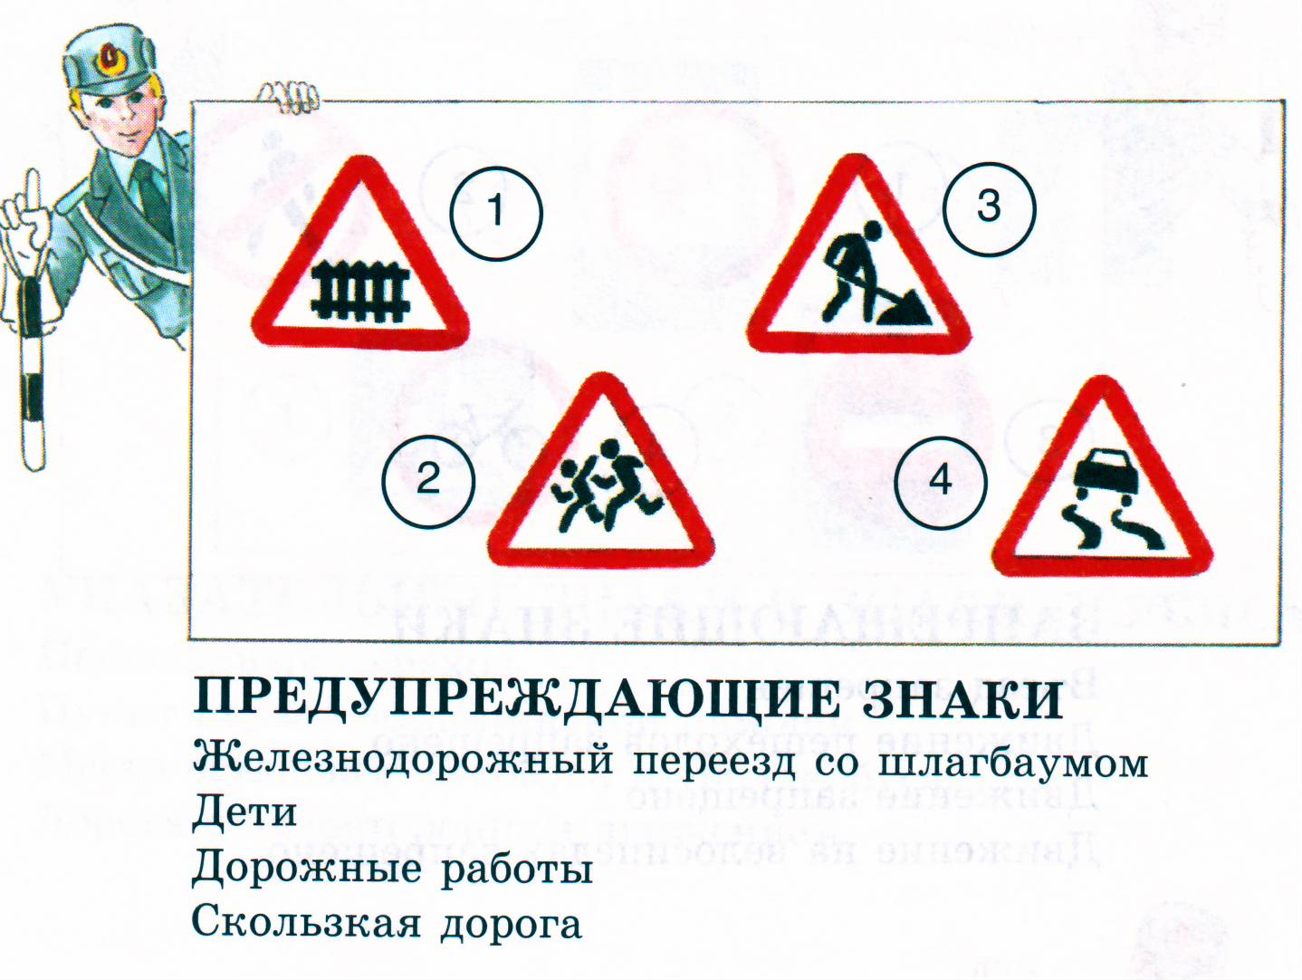

Белые треугольники с красной каймой – это знаки предупреждающие. Они рассказывают о возможной опасности или о том, что водителю надо быть особо внимательным.

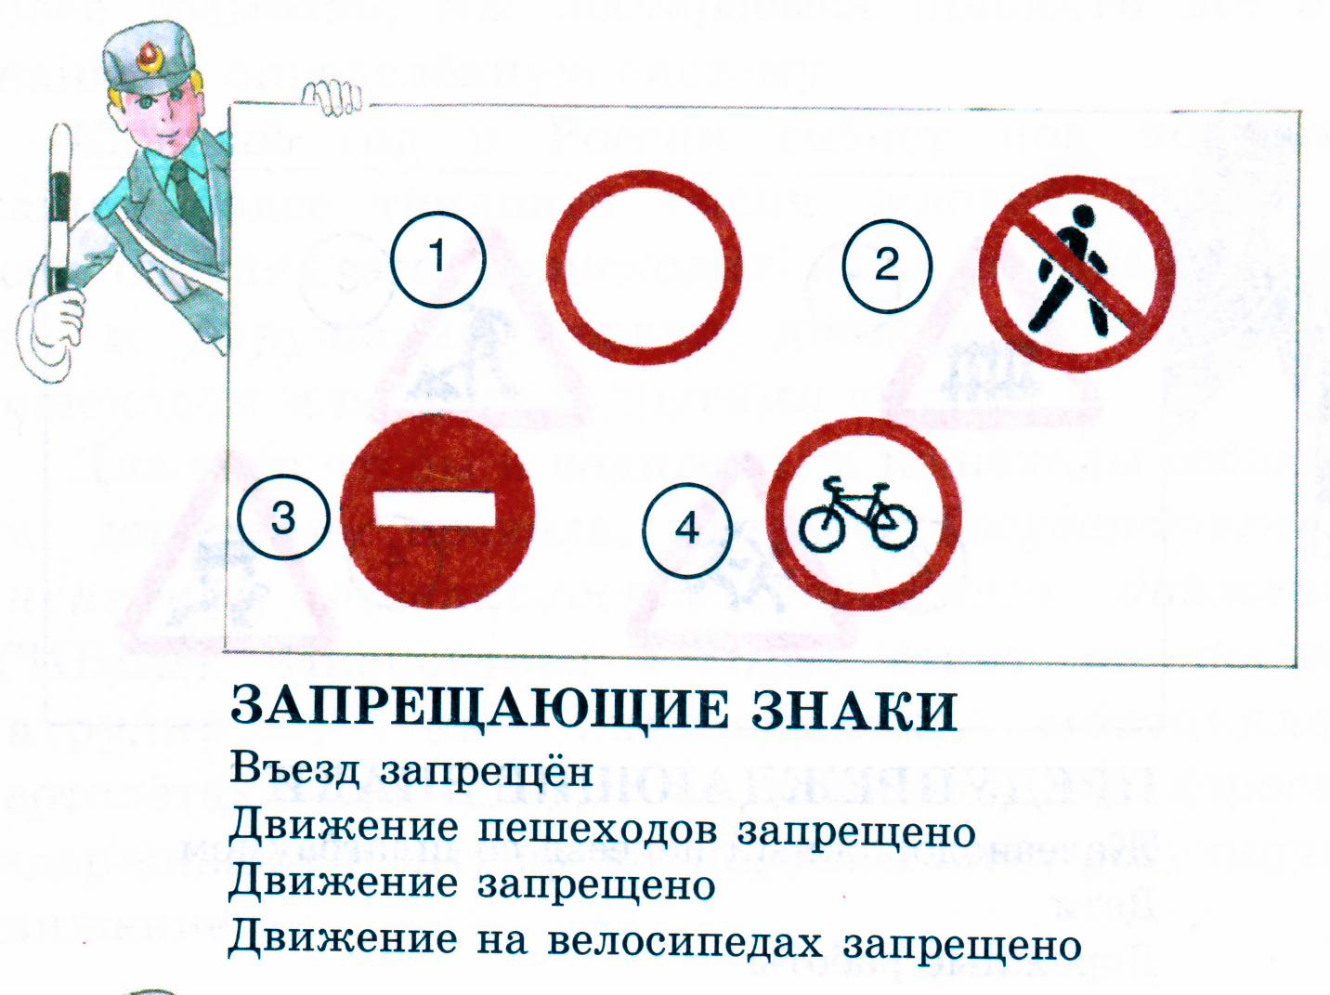
Белые или синие круги с красной каймой – это знаки запрещающие. Они могут запрещать движение каких-либо видов транспорта, не разрешать въезд автомобилей куда-нибудь, запрещать им стоянку.

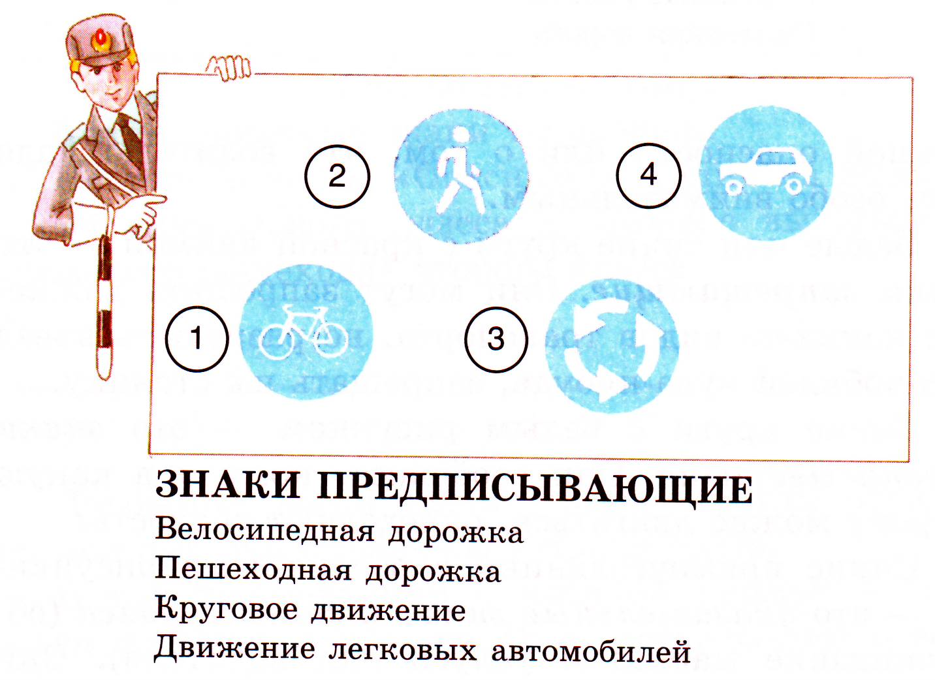

Синие круги с белым рисунком – это знаки предписывающие.Они сообщают, кому и в какую сторону можно двигаться, определяют скорость.

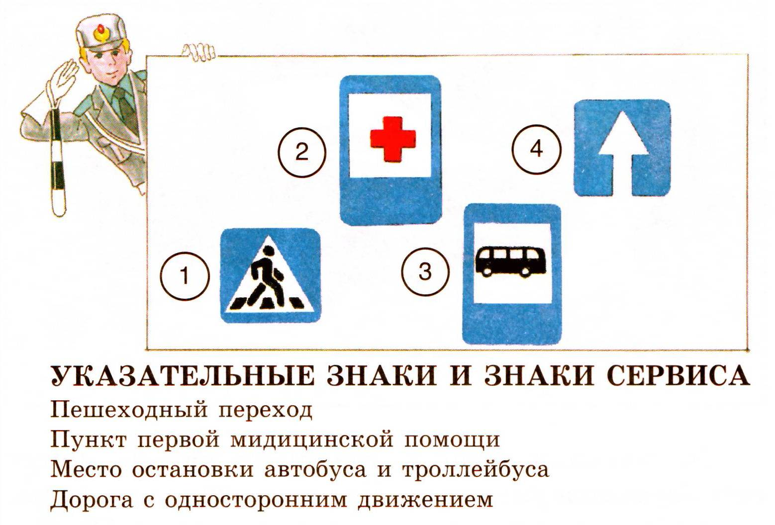
Синие прямоугольники с различными рисунками – это указательные знаки и знаки сервиса (обслуживание машин и услуги для водителя). Они подсказывают, где можно перейти улицу, где остановка транспорта, где находится медпункт или бензоколонка.

Спросите у детей:

Какой цвет присутствует на запрещающих знаках?
О чем говорят предписывающие знаки?
Какие знаки рассказывают о возможной опасности или о том, что
Что водителю надо быть особо внимательным?
По каким знакам можно определить, где находится больница, автобусная остановка?
Какие знаки сервиса ты знаешь?

« Минутка» в детском саду.

Сигналы регулировщика.
Если на перекрестке вдруг сломался светофор, движением начинает руководить сотрудник ГИБДД – регулировщик. У него в руках полосатый жезл, которым он подает команды. И даже когда светофор загорится, и водители, и пешеходы должны подчиняться только командам регулировщика. Пака он на перекрестке, он – самый главный. Так предписывают правила дорожного движения.
Милиционер то поднимает жезл вверх, то опускает вниз, то отводит в сторону, поворачиваясь к нам лицом, спиной или боком. Посмотрим, что означают все эти движения.
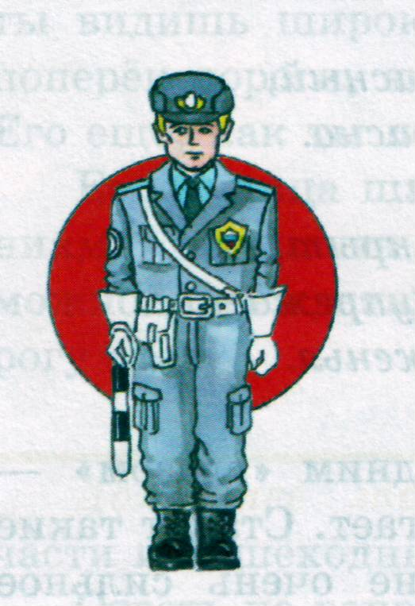
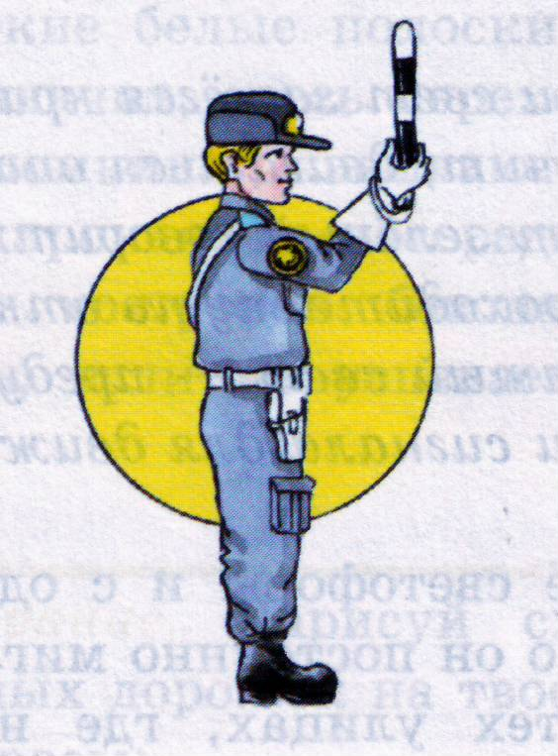
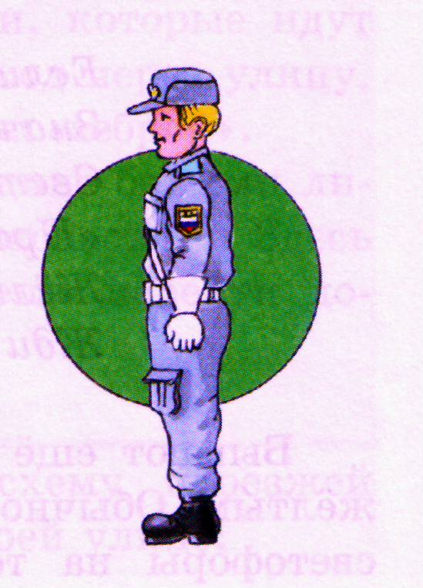

- Регулировщик повернулся к транспорту спиной
или грудью – проезд закрыт.

- Милиционер поднимает жезл вверх – «внимание!».

- Милиционер поднял жезл, сам повернулся к транспорту боком, затем взмахнул жезлом перед грудью. Машины поехали. Значит, если регулировщик стоит боком к транспорту или пешеходам, можно идти, ехать.

Спросите у детей:
Какому сигналу светофора соответствует положение регулировщика, когда он повернулся к транспорту спиной или грудью?
На светофоре горит зеленый свет, а регулировщик запрещает переход. Как ты поступишь?
Какому сигналу светофора соответствует положение регулировщика, когда он поднимает жезл вверх?

« Минутка» в детском саду.
Если ты стал водителем.

Бывает так, что ты превращаешься из пешехода в водителя. Потому, что есть один вид транспорта, который близок и взрослым, и детям. Это – велосипед.
Изобрели его раньше, чем мотоцикл и автомобиль. Первые велосипеды сильно отличались от современных. Они были деревянными и больше напоминали самокат. Педалей у них не было. Ездок просто отталкивался от земли ногами, а потом поджимал их и ехал по инерции. Поэтому велосипеды называли «беговыми машинами». Шин и цепной передачи тоже еще не было – все это придумали гораздо позже.
Сегодня есть велосипеды на любой вкус – детские, женские, складные, дорожные, спортивные. Но правила одинаковы для всех велосипедистов.
- По дорогам, где ездят автомобили, разрешается ездить только с 14 лет.
- Ездить по тротуарам на велосипеде запрещено. По тротуарам разрешается ездить только малышам под присмотром взрослых.
- Нельзя ездить, не держась за руль хотя бы одной рукой.
- Перевозить пассажиров, кроме ребенка в возрасте до 7 лет на дополнительном сиденье, оборудованном надежными подножками.
- Если надо пересечь дорогу, сойди с велосипеда и, держа его за руль, перейди по пешеходному переходу.
- Кататься на велосипеде лучше во дворе.
- Перед поездкой обязательно проверь, как работает тормоз и руль, хорошо ли накачены шины. Не забудь о звуковом сигнале – звонок должен быть звонким и отчетливым.
Спросите у детей:
Почему правила запрещают переезжать улицу на велосипеде?
Можно ли катать друзей на багажнике или раме?
Где можно ездить на велосипеде?
Почему нельзя ездить, на велосипеде, не держась за руль?
Можно ли ездить по тротуарам? Почему?
Во сколько лет можно ездить по дорогам на велосипеде?

« Минутка» в детском саду. Вежливые слова

Каждый день вы встречаете множество людей – на улице, в детском саду, во дворе, на работе и т.д. Важно, чтобы ни один из них не пожалел о встрече с вами, пусть даже самой короткой, не обиделся на вас.
Культурный человек всегда и везде вежливый, внимательный, чуткий и со знакомыми, и с незнакомыми людьми. Он не позволит, чтобы в его присутствии кого-то оскорбляли, или грубо разговаривали.
« Ничто не обходится так дешево и не ценится так дорого, как вежливость – эти слова вы должны всегда помнить.
Какие вежливые слова вы знаете? ( «будьте добры», «пожалуйста», «разрешите», «простите», «позвольте», «до свидания» и т.д.) Эти слова никогда не перестанут нравиться. Вежливость – то, без чего нельзя обойтись, как без воздуха. Никогда не отвечайте бранью на брань, грубостью на грубость. Помните! Вежливость – лучшее лекарство от злобы, грубости, безкультурия.
И именно в семье уши ребенка просто обязаны слышать добрые вежливые слова: «спасибо», «извини», «пожалуйста», «я рада вас видеть», «мне очень приятно» и т.д. При этом доброжелательный тон помогает, усиливать эти значения. И тогда использование вашим малышом этих слов в собственной речи обеспечено.
Подражание следует закреплять и в специальных играх, вопросах, заданиях. Составьте с ребенком 10 вариантов ситуаций, когда говорят «спасибо», придумайте предложения со словами «спасибо», «если вас не затруднит», « будьте добры» и др.

« Минутка» в детском саду. Приветствие и прощание

В дошкольном возрасте ребенок должен привыкнуть здороваться, прощаться с членами семьи, соседями, друзьями, взрослыми и сверстниками в детском саду, во дворе. Он уже может понять, что со взрослыми дети здороваются первыми, а между друзьями существуют свои ритуалы, привычки. Но ведь виды приветствий различны. Кому лучше сказать «здравствуйте», кому и когда «привет», кому «доброе утро», «добрый день», «добрый вечер», а кому «будь здоров», и, наоборот, «до свидания», «до встречи», «до вечера», «пока». Но ведь можно то же самое выразить и без слов: кивком головы, рукой, глазами. Все это ребенок постигает, прежде всего, подражая поведению мам и пап, дедушек и бабушек. Если взрослые не здороваются с соседями, не будет этого делать и малыш. Если папа бурчит тихо, под нос «здрасьте» воспитателю, копировать его будет ребенок.
Главное правило, которое должен усвоить растущий человек – здороваться и прощаться нужно с удовольствием, доброжелательно, глядя в глаза и взрослым и детям.

Спросите у ребенка:

Кто здоровается первым при встрече ребенок или взрослый?
Ты вошел в переполненный автобус и увидел на другом его конце друга. Как с ним поздороваться?
Ты встретил в парке незнакомого человека. Полагается ли в таких случаях здороваться?
Можно ли говорить «привет» своей воспитательнице? Бабушке? Другу?

« Минутка» в детском саду. Разговор по телефону

С 4 – 5 лет обучайте ребенка пользоваться телефоном. Подготовьте вежливую напоминалочку «Как обращаться с телефоном»:

- «Здравствуйте!», «Добрый день!», «Добрый вечер!» - это первое, что ты должен сказать, куда бы ты не позвонил.
- Лучше всего назвать себя. Если ты не застал нужного человека, попроси передать поручение, сообщение.
- Телефонный разговор должен быть кратким.
- Не веди по телефону пустой болтовни, может кому-то нужно срочно дозвониться по важному делу, а телефон занят.
- Не стоит звонить слишком поздно или слишком рано.
- Если на пятый – шестой сигнал тебе не отвечают, повесь трубку и позвони попозже.

Проведите ситуационные игры: « я разговариваю с другом, больной бабушкой; поздравляю с праздником дедушку; звоню маме, папе на работу; вызываю «скорую помощь»; и др. В ходе игры используйте игрушечный телефон.

Обговорите с ребенком, как следует поступить, если:

Ты набираешь номер и слышишь в трубке незнакомый голос;
Тебе кто-то позвонил по ошибке;
Тебе хочется разыграть друга по телефону? (поменять голос и др.)
Тебе позвонили и просят назвать номер телефона или адрес.

« Минутка» в детском саду. Поведение в театре

Не каждый день мы бываем в театре, но и тут непременно следует соблюдать правила приличия:
- Старайтесь приходить в театр или на концерт минут за 15-20 до начала, чтобы спокойно раздеться, поправить прическу, найти свои места.
- Театр – это праздник. Поэтому в театр принято одеваться нарядно, хотя это не значит, что нужно стараться выглядеть, как новогодняя ёлка.
- Как и всегда, мальчики должны помочь девочкам снять пальто, сдать одежду в гардероб, при выходе пропустить вперед.
- В зрительном зале на свои места проходят лицом к сидящим. При этом девочек пропускают вперед.
- Во время действия не едят и не пьют. Не так уж трудно найти в себе силы и потерпеть до антракта.
- Не стоит громко разговаривать, звать друг друга, обмениваться впечатлениями – это мешает другим людям смотреть спектакль. Исключение составляет тот случай, если на тебя напал вдруг приступ кашля. Конечно, хорошо при себе иметь леденцы от кашля. Если же их нет, а кашель никак не унимается – что ж, лучше выйти тихонько из зала.
- Когда кончится спектакль, не несись сломя голову в гардероб. Чем 10 минут толкаться в очереди, лучше это же время походить по фойе, обсудить с друзьями представление.

Поиграйте с ребенком в словесную игру:
- доскажи в каждом слове окончание «ать» и вы узнаете, чего нельзя делать во время спектакля:
Болт…, шурш…,жев…, зев…, шепт…, стуч…,встав…, крич….
- доскажи в каждом слове окончание «ать» и вы узнаете, что разрешено на спектакле:
Слуш.., пережив…, хохот…, аплодиров…

« Минутка» в детском саду. Мы идем в гости

Дети часто бывают в гостях и к ним тоже приходят гости. Это радостное событие, но и тут существуют свои правила:
- И гости, и хозяева должны знать о встрече заблаговременно.
- Не следует ходить в гости с пустыми руками. Пусть это обычная встреча (ни праздник, ни день рождения). И все же можно подарить другу наклейку, цветок, киндер-сюрприз, собственный рисунок.
- Гость и хозяин должны выглядеть аккуратно: быть причесанными, в чистой одежде и обуви.
- В гостях не следует брать игрушки без разрешения, попрошайничать, наводить беспорядок, надолго задерживаться.

Ну, а если это день рождения или большой праздник, тогда ребенка желательно научить, как дарить подарки:
- Посоветоваться с мамой и купить то, о чем мечтает именинник.
- Дарить нужно аккуратные, новые, красивые и не очень дорогие подарки. Его надо красиво упаковать и оформить.
- Подарок можно сделать и своими руками. Главное – оказать внимание.
- Дарить с удовольствием, не жалеть, не говорить о цене, не забыть о словах-поздравлениях.
- Именинник, принимая подарок, разворачивает его и благодарит за внимание.
В целом ритуал дарения и принятия подарков дети перенимают от взрослых, подражая им во всем: и в словах, и в манерах, и в жестах.
Спросите у детей:
Можно ли ходить в гости без приглашения?
Как нужно вести себя в гостях?
Как дарить подарки?
« Минутка» в детском саду. Научите ребенка не быть «яколкой»
Иногда очень неприятно слышать «а у меня машина лучше», «я умнее, лучше Саши (Маши)», «я знаю…», «послушайте меня…», «я скажу…», я…я…я…
Тут взрослым – родителям нужно объяснить ребенку чего не следует делать и что излишне хвастать – это невоспитанно.
Расскажите ребенку что:
- Хвалить самого себя некрасиво. Предоставь это лучше своим друзьям.
- Если тебе подарили красивую игрушку и ты хочешь ее показать своим друзьям, сделай это, но только без лишнего хвастовства.
- Не следует говорить: «Ага, у меня есть классный джип, у тебя такого в жизни не было!»
Лучше скажи: «Мне подарили интересную игрушку, хочешь - вместе поиграем?»
- Никогда не обижай товарища, хвастливо сравнивая его вещи, игрушки или знания со своими. Например: « Да что у тебя за часы?! Дешевка! Вот мне папа из Швейцарии привез!» Этим ты не только наносишь обиду, но и отталкиваешь от себя друзей.
- Друзья с удовольствием порадуются твоим успехам, новинкам, подаркам, если ты не будешь высоко задирать нос и чрезмерно хвастать.

Благодаря правилам вежливости общение и сама жизнь становятся более человечными, потому что они основаны на уважительном и тактичном отношении к окружающим и самому себе. Помните:
« Ваше собственное поведение – самая решающая вещь. Не думайте,
что вы воспитываете ребёнка только тогда, когда с ним разговариваете, или поучаете его, или приказываете ему. Вы воспитываете его в каждый момент вашей жизни, даже тогда, когда вас нет дома».( А.С.Макаренко)

« Минутка» в детском саду. Приучайте ребенка не быть жадиной

Все знают, что быть жадным это плохо. Но как объяснить, как научить ребенка не жадничать, если игрушка новая и он сам не наигрался…, конфеты вкусные и их всего две… и т.д.
Попробовать проиграть с ребенком похожие ситуации, разобрать их, дать им оценку, выяснив, как лучше поступить.
1. Миша прошел из школы домой и с восторгом стал рассказывать своей сестренке Маше: « Ой, Маша, сегодня, было так здорово! Мы праздновали День именинника! Веселились, играли, пели…А сколько всего вкусного было…просто объеденье. И пирожные, и тортики, и конфеты…Как же я наелся!» - « А нам в детском саду на полдник печенье давали, - сказала маша. – я тебе принесла немного. Угощайся, Миша».
- Как ты думаешь, кто из ребят заботливый, а кто хвастун?
- Как должен был поступить Миша? Как ему поступить?

2.Мама угостила своих сыновей шоколадом. Саша тут же съел гостинец, сказав маме «большое спасибо», а паша разделил шоколад на кусочки и угостил всех членов семьи.
- Кто из ребят был по-настоящему вежливым, щедрым, добрым?
- Как ты думаешь, почему нужно делиться?

3. Тебе дали 2 конфеты. Как ты поступишь?
  - Одну съешь утром, а вторую вечером;
  - Съешь сразу две конфеты;
  - Одной поделишься с другом, а вторую съешь сам.

4.На день рождения тебе подарили новую игрушку. Ты ее:
    - Спрячешь, чтобы гости не разломали;
    - Будешь играть с ней только сам;
    - Будешь играть вместе с друзьями.

« Минутка» в детском саду. Сон

Достаточный по времени и спокойный сон – важнейший фактор не только физического, но и психического здоровья ребенка. Ни в коем случае нельзя сокращать сон ребенка из-за его капризов или из-за планов взрослых. Это оказывается трудной, а порой не выполнимой задачей для взрослых: хочется сходить в гости, провести время в кругу друзей… А как же ребенок? « ну ляжет сегодня сын или дочь позднее. Ну не поспит один раз днем, уложим вечером пораньше», - к сожалению, так рассуждают многие. Подобная беспечность, повторяясь, наносит непоправимый вред ребенку – он становится капризным, нервным, раздражительным.
Центральная нервная система детей-дошкольников еще слаба и во время бодрствования сильно утомляется. Для восстановления нормального состояния нервных клеток им необходим достаточно продолжительный сон. Поэтому детям 5-6 лет рекомендуется спать 12 часов в сутки. Режим сна должен складываться из ночного (10 часов) и дневного (2 часа) сна.
Для того чтобы ребенок быстро и крепко спал, необходимо:
- Достаточная активность в течение дня.
- Пребывание на свежем воздухе.
- Ложиться ребенок должен в одно и тоже время.
- Ребенок не должен перевозбуждаться перед сном: играть в подвижные игры, смотреть телепередачи, есть перед сном.
- Перед сном необходимо проветрить комнату.
- Принять теплый душ или ванну с успокаивающими травами.
- У ребенка должна быть чистая постель, удобная пижама, спокойная обстановка, добрая сказка на ночь.
- Если ребенок боится темноты, не стоит смеяться над ним, лучше оставить включенным ночник.
Спросите у детей:
Почему нужно ложиться во время спать?
Для чего нужен сон человеку?
Чего нельзя делать перед сном?
Что нужно делать перед сном?

« Минутка» в детском саду. Чтобы не стать жертвой преступления
Мы живее в огромном многоликом мире людей. В этом мире взрослые заботятся о детях, любят, оберегают их , хотят, чтобы они выросли здоровыми, сильными, умными, честными, добрыми. Но, к сожалению, есть и люди, которые творят зло. Они грабят, убивают, воруют детей и совершают разные гнусные преступления. Человека со злыми мыслями, замышляющего зло невозможно определить «на глаз». Он может выглядеть очень прилично, быть внимательным и вежливым. Поэтому ребенку нужно рассказать правила общения с незнакомыми людьми.
- Не разговаривай с незнакомыми людьми на улице.
- Не играй вблизи машин, в которых сидят люди.
- Не бери ничего у незнакомого человека. Ни игрушку, ни конфету, ни «кака-колу», даже если сильно хочешь пить. С едой тебе могут дать яд или снотворное.
- Не рассказывай незнакомцу, где ты живешь, что есть у тебя дома, на работе родители или нет, есть ли у тебя ключи от дома.
- Не садись в чужую машину, даже если тебе предлагают прокатиться на крутой иномарке.
- Не ходи ни куда с незнакомым человеком, даже если тебе пообещали купить машинку, куклу, жевачку или попросили показать дорогу к магазину.
- Если тебя пытаются взять за руку, на руки, затащить в машину, то – кричи! Но не просто как капризный ребенок. Кричать надо так: « На помощь! Помогите! Это чужой! Я его не знаю!»
- Если тебя пытаются взять на руки, нужно принять такую позу, когда тебя трудно поднять, например, сесть на землю и поднять руки или стараться увернуться, убежать.
  - Почему нельзя говорить с незнакомым человеком?
  - Незнакомый человек угощает тебя чем-то вкусным. Как ты поступишь?
  - Тебе предлагают прокатиться на машине. Ты поедешь?
  - Незнакомец хватает тебя за руку и тащит за собой. Что нужно делать?
« Минутка» в детском саду. Один дома
Иногда ребенок остается один дома, пусть даже на короткое время, пока вы выносите мусор или пошли в магазин. Нужно научить ребенка правильно вести себя дома, когда он остается один.
- Не открывать дверь незнакомому человеку.
- На вопрос: «ты один дома?» - отвечай всегда « Нет, не один: бабушка отдыхает, мама в ванной, папа телевизор смотрит…»
- Не поддаваться ни на какие уговоры и просьбы открыть дверь. А при необходимости позвонить соседям и сказать, что кто-то хочет войти в твою квартиру.
- Если злоумышленник пытается сломать дверь, вызывай милицию по телефону 02. Потом звони маме или папе на работу и соседям.
- Если нет телефона, громко кричи: « Милиция, выезжайте немедленно, ломают дверь!» - и называй адрес. Зови на помощь с балкона или из окна: « Помогите, ломают дверь!»
Важно чтобы ребенок знал свой адрес, фамилию, имя, отчество родителей. Познакомьте ребенка и запишите на листок, который должен висеть возле телефона, с телефонами основных служб безопасности, а также рабочие телефоны мамы и папы; бабушки, дедушки; близких людей и соседей к кому ребенок может обратиться за помощью.
Попробуйте проиграть с ребенком похожие ситуации, разобрать их, дать им оценку, выяснив, как лучше поступить:
- Слесарь пришел ремонтировать кран.
- Женщина предлагает «в хорошие руки» замечательного котенка,
попугайчика, щенка.
- Женщине нужно срочно вызвать «скорую помощь».
- Мамины (папипы) сотрудники пришли забрать нужные забытые
дома мамой (папой) документы.
- Гость из другого города приехал.
- Можно ли открывать дверь незнакомому человеку?
- Что нужно сделать, если кто-то пытается сломать дверь?

« Минутка» в детском саду. Осторожно, насекомые!

На нашей планете живут два миллиона видов насекомых, более чем всех остальных животных, да и растений, вместе взятых. Они обитают в почве, на земле, в воде, в воде, в воздухе – везде. Поэтому надо знать и научить ребенка правилам поведения при встрече с насекомыми:
- Если увидели осиное гнездо, понаблюдайте за его обитателями издалека, ни в коем случае не трогайте его, иначе осы вылетят, и будут жалить куда попало. Около их жала есть еще ядовитые железы, поэтому ужаленное место сильно распухает.
- Если около вас летает пчела, старайтесь быть спокойными, не машите руками, перейдите в другое место. Не спешите губить пчелу, если она вас вдруг ужалит, так как химическое соединение из тельца убитого насекомого, попадая в воздух, приводит всех находящихся поблизости сородичей в очень агрессивное состояние: пчелы в таком случае жалят все живое на своем пути. Если осталось жало пчелы при укусе, то его надо удалить, а ужаленное место протереть содовым раствором.
- Встретив на пути муравья, не трогайте его, понаблюдайте, что он тащит по дорожке к муравейнику, каков его размер, окраска. Не будешь им мешать, и они тебя не укусят. Муравьи человеку – друзья: они спасают лес. Там, где есть муравейники, лес здоровый. При укусе муравей выделяет кислоту (муравьиную), которая сильно обжигает.
- Массовое нападение комаров на человека может вызвать тяжелое отравление, и даже смерть. Поэтому от комаров надо защищаться, используя мази, отпугивающие насекомых. Наибольшее количество комаров летает в вечерние часы, после захода солнца, или утром, после его восхода. Днем комары сидят в густой растительности, дуплах деревьев, трещинах. Но в лесу комары нападают в течение всего дня.
- Духи, лак для волос и другие запахи парфюмерии привлекают насекомых. Если такой запах исходит от тебя или от кого-то из находящихся рядом взрослых, не удивляйся, что вокруг будет жужжать целый рой насекомых.
- Отправляясь в лес, надевайте длинные брюки и рубашку с длинными рукавами. Если вы выезжаете в лес, где водятся клещи, рекомендуется поставить прививку. Находясь в лесу надо часто осматривать себя и свою одежду на предмет нахождения на ней клещей.
- У ребенка, склонного к аллергической реакции, укусы насекомых могут вызвать тяжелое болезненное состояние. Поэтому детям-аллергикам с особой тщательностью нужно беречься от укусов. А родители такого ребенка должны всегда иметь под рукой лекарства, снижающие аллергическую реакцию, чтобы дать их ребенку, если его все-таки укусит насекомое.

  - Как нужно поступить, если около тебя летает пчела?
  - Можно ли разорять осиные гнезда?
  - Нужно ли пользоваться духами перед поездкой в лес?
  - Вы собираетесь в лес. Как защитишь себя от насекомых?

